Perspectiva 2 - Accions que possibiliten la transformació
En els processos de canvi hi ha un coneixement compartit basat en la planificació estratègica: a partir d’un diagnòstic, es determina un seguit d’objectius coherents amb un escenari de futur possible i desitjat i es planifiquen mesures que cal seguir per a assolir-los. Sovint, però, s’oblida que la gestió del canvi també té una escala humana i personal.
Per fer una transformació efectiva en una escola de música o institució educativa, cal fer accions en tres àmbits: l’àmbit emocional, l’àmbit racional i l’àmbit contextual.
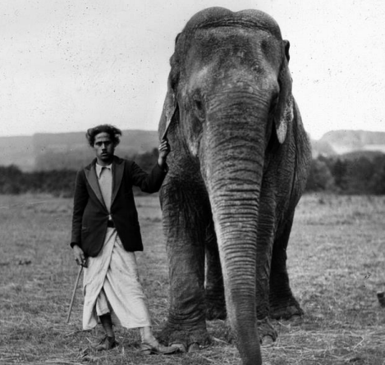  Emoció  Context  Raó | La imatge és una metàfora que inclou els tres elements: un elefant (l’emoció), un genet (la raó) i un escenari (el context). La metàfora visualitza els tres aspectes que cal considerar en un bon procés de transformació. I posa en evidència que "l'elefant" és molt més gran, impetuós i fort que "el genet", el qual no el podrà dominar amb facilitat. Les emocions importen i molt. la por, la il·lusió, l’alegria, el patiment... s’han d’acompanyar.
En referència a les emocions, per a promoure el canvi, cal identificar el sentiment que el pot generar. Cal sentir la necessitat del canvi, en molta més mesura que entendre el fonament racional. Saber alguna cosa mai no és suficient per a provocar el canvi: cal tenir una necessitat o un desig de canviar, que pot venir d’una crisi o d’un somni. Tota transformació és filla d’una crisi i d’una oportunitat.
També és aconsellable reduir la dimensió del canvi a reptes assumibles. Cal trossejar el canvi fins que ja no espanti “l’elefant”: les petites passes en la bona direcció ens porten més lluny que un gran salt fet amb por. Igualment, cal esperonar els sentiments positius, celebrar els èxits i fer que ens sentim orgullosos del que hem aconseguit fins ara. Cultivar un sentit d'identitat de l’escola o institució educativa i inculcar una mentalitat de creixement, també contribueix a fer possible el canvi.
Respecte a la part racional de la gestió del canvi, cal apuntar sempre al destí. El canvi és més fàcil quan saps on vas i per què val la pena canviar. Pots dir-ne somni, visió o escenari de futur: el cas és que tinguis algun lloc on anar!

A més de tenir clara la situació general, “el genet” necessita pensar en els comportaments específics i contextuals esperats: necessita una guia i una orientació a les accions concretes. Fer aquí i ara, i clarificar els moments crítics. La part racional necessita comprendre el què, el com i el per a què.
Finalment, és imprescindible modificar el context. Si no modifiques la situació, no canviaràs els comportaments. El context condiciona molt el comportament. Si vols aprendre en grup, canvia la distribució estàndard de l'aula. Si vols introduir les passares digitals, treu les pissarres verdes. Si vols globalitzar, descarta avaluar separadament. Si vols innovar al teu centre, elimina la interdependència organitzativa. Fes el camí transitable, no de pujada...
La responsabilitat última d'un procés de transformació correspon a totes les persones que exerceixen la funció directiva i de lideratge. No està sustentada en una direcció personalista sinó en un treball en equip en tots els nivells educatius. La distribució del poder i de la responsabilitat és norma en una organització en la qual els membres comparteixen el propòsit i promouen la transformació educativa.
Liderar una transformació en un centre educatiu no és “fer taca d’oli” o “començar amb els motivats” de l’escola de música. Per a transformar un centre, cal crear una visió compartida (que s’anirà reformulant amb el temps) i una estratègia que inclogui accions alineades de naturalesa diferent en els tres camps esmentats. I cal fer-ho en cada fase de la transformació. És a dir, en la fase de crear la necessitat de transformar i comprometre tota la comunitat, en la fase de capacitació i aprenentatge o en la fase d'implementar per escalar i fer sostenible el canvi.
La transformació, finalment, té una dimensió institucional i una dimensió personal. No només cal transformar el centre educatiu, també cal transformar les persones. Aquest canvi és un canvi cultural que va molt més enllà dels canvis instrumentals, de la formació en el centre o de dominar certes metodologies... El canvi cultural va molt lligat al propòsit de l’educació i els valors personals i les creences subjacents. Per tant, necessita una intervenció respectuosa, curosa i a llarg termini.
Si vols fer un canvi efectiu en la teva escola de música, motiva l'elefant, convenç el genet i aplana el camí en totes les etapes de la transformació. I bona sort!

? | Què fem per moure l’elefant a la nostra escola de música?  Què fem per motivar el genet a la nostra escola de música?  Què fem per aplanar el camí a la nostra escola de música?

